**课题：《政治生活》第四单元**

**当代国际社会——学习任务单**

**【学习目标】**

1.引用国家之间合作、竞争、冲突的实例，印证国家利益是决定国际关系的主要因素。

2.阐释联合国宪章倡导的国际关系基本准则，评析联合国在国际事务中发挥的作用；分析世界贸易组织、世界银行、国际货币基金组织在国际经济事务中发挥的作用。

3.引述有关资料，全面阐述和平与发展是当今时代的主题，描述世界多极化趋势；解释我国独立自主的和平外交政策，阐述合作共赢的理念，认识构建人类命运共同体的意义。

4.阐明霸权主义、强权政治的危害，了解共商共建共享的全球治理观，理解国际关系民主化的意义，增强政治认同、科学精神等学科素养。

**【学法指导】**

1.结合实践，学会理例结合，提升政治学科核心素养。

2.分析国际时政，树立构建命运共同体意识。

**【任务一】 自主梳理本单元知识结构图**

**自主梳理：**

**示例参考：**

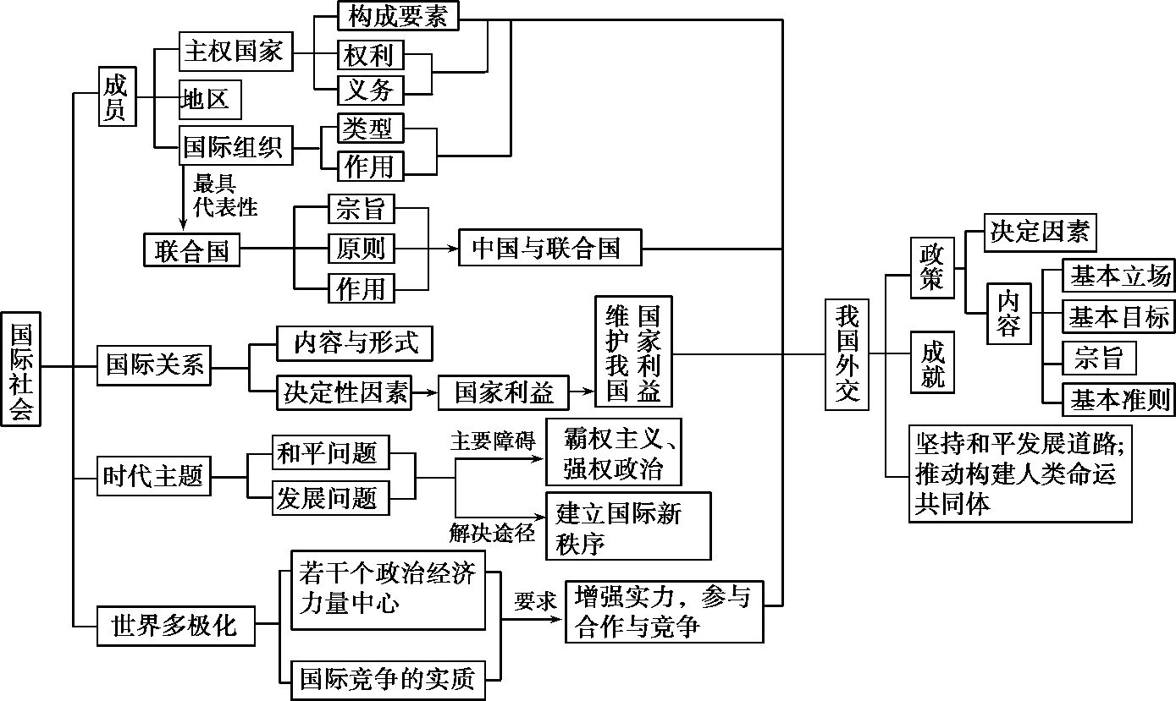

**【任务二】 认真学习并理解本单元重难点**

**1.全面认识主权国家**

（1）政权、主权和人权的区别

（2）主权国家的权利与义务

**重要提醒：**中国近年来成功从利比亚、也门撤出侨民,这是中国政府履行国家职能、行使管辖权的表现。中国通过国际刑警组织抓捕逃到海外的中国罪犯,是行使国家管辖权的表现。中国派出海警船到钓鱼岛海域巡航是行使管辖权的表现,也是政府履行维护国家长治久安职能的体现。

**2. 克服在“国家利益”问题上的一些误区**

|  |  |
| --- | --- |
| **误区** | **更正** |
| 国家利益是影响国际关系的唯一因素 | 国家利益是国际关系的决定性因素 |
| 共同利益是一国对外活动的出发点和落脚点 | 维护国家利益是一国对外活动的出发点和落脚点 |
| 世界各国的国家利益是相同的(根本利益一致) | 国家不同,国家利益也就不同 |
| 国家间如果存在利益对立就不能实现合作;国家间存在共同利益就不会出现冲突 | 任何国家间都既存在共同利益,也存在利益差别,因此国家间经常会同时存在合作与冲突 |
| 为了维护本国国家利益可以牺牲其他国家的利益 | 任何国家都不应以维护本国国家利益为理由,损害其他国家的利益 |

**3. 全面理解维护我国的国家利益**

（1）不能认为国际关系是固定不变的。各国的国家性质与利益追求不同、执行的对外政策不同,使得国际关系复杂多变。

（2）竞争、合作与冲突是国际关系的基本形式,不能认为只有一种形式。

（3）不能认为国家利益是影响国际关系的唯一因素。同时,也不能认为任何国家的国家利益与本国人民的根本利益都是一致的。

（4）中国积极参与国际事务、承担国际责任,并不意味着中国可以牺牲本国的国家利益。

（5）国家具有阶级性,在通常情况下,一个国家的国家利益首先体现了占统治地位的阶级的利益。不能认为任何国家的国家利益都是人民意志的体现。

（6）我国在国际社会上起建设性作用,而不是起主导作用或决定作用。

（7）我国设立东海防空识别区、在南海诸岛进行建设,都是行使国家主权,维护国家利益的行为,有些国家发布所谓的“中国威胁论”是别有用心的,中国政府坚决捍卫国家主权。

**4.当今时代的主题:和平与发展**

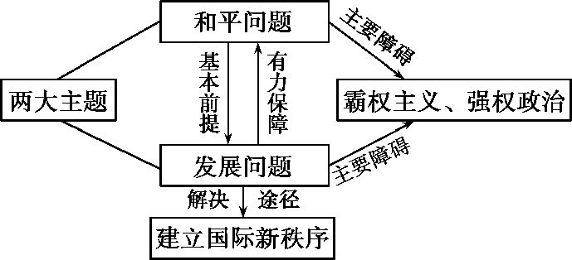

**5. 正确理解我国的外交政策**

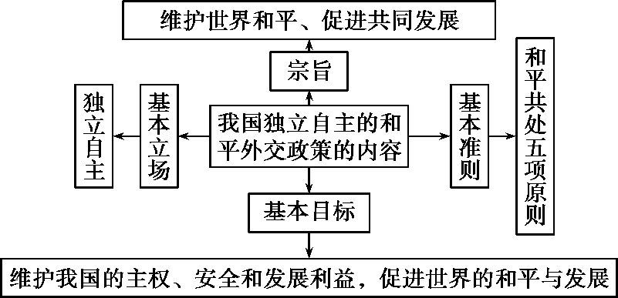

**6.中国的和平发展道路**

(1)正确理解我国走和平发展道路

中国走和平发展道路,从国际角度讲,顺应了和平与发展的世界潮流,有利于促进世界和平与发展；从国内角度讲,符合我国的国情,体现了最广大人民的根本利益和我国的根本利益。因此,不能把中国走和平发展道路理解为只是为了世界和平与发展,也不能理解为只是为了我国人民的利益和我国的国家利益。

(2)多角度理解和把握中国如何实现自身的和平与发展

①从作为国际社会成员的角度——要履行主权国家义务、遵循联合国宪章的宗旨和原则。

②从国际竞争实质角度——要增强综合国力。

③从国际形势角度——要反对霸权主义和强权政治,推动国际新秩序的建立及推动世界多极化的发展。

④从处理国际关系角度——要坚决维护我国的国家利益,尊重别国合法权益,在和平共处五项原则的基础上同所有国家发展友好合作关系。

⑤从外交政策角度——坚持奉行独立自主的和平外交政策。

**【任务三】正确辨析易错易混点**

1.一个国家的主权可以放弃。（ ）

改错：

2.联合国在冲突国家派出维和部队,说明联合国可以干预国家的内部事务。（ ）

改错：

3. 政权是一个国家的生命和灵魂,是国家存在的最重要因素。（ ）

改错：

4.世界卫生组织和国际红十字会都是非政府间世界性专门性组织。（ ）

改错：

5.国家间的根本利益是一致的。( )

改错：

6.我国综合国力日益增强，在国际社会中起主导性作用。（ ）

改错：

7.世界多极化格局已经形成。（ ）

改错：

8.当前国际竞争的实质是经济和科技实力的较量。（ ）

改错：

9.我国外交政策的基本目标是维护世界和平、促进共同发展。（ ）

改错：

**【任务四】 准确解析相关热点**

**构建人类命运共同体，彰显大国责任与担当**

**1.什么是人类命运共同体？**

人类命运共同体指在追求本国利益时兼顾他国合理关切，在谋求本国发展中促进各国共同发展。人类只有一个地球，各国共处一个世界，要倡导“人类命运共同体”意识。

人类命运共同体这一全球价值观包含相互依存的国际权力观、共同利益观、可持续发展观和全球治理观等四大理念内涵。

**2.发展历程：**

2013年3月，习近平就任总书记后首次出访就表示，国际社会日益成为一个你中有我、我中有你的"命运共同体"，这是他第一次在国际场合阐述“命运共同体”理念。从此，“命运共同体”便作为关键词贯穿在习近平的外交活动之中。

2017年1月18日,习近平主席在日内瓦万国宫出席“共商共筑人类命运共同体”高级别会议,并发表主旨演讲,深刻、全面、系统阐述人类命运共同体理念。

2017年2月10日，联合国决议写入“构建人类命运共同体”,体现了这一理念已经得到广大会员国的普遍认同,也彰显了中国对全球治理的巨大贡献。

2017年10月18日，十九大报告中提出，坚持和平发展道路，推动构建人类命运共同体。

2018年3月11日，第十三届全国人民代表大会第一次会议通过的宪法修正案，将宪法序言第十二自然段中“发展同各国的外交关系和经济、文化的交流”修改为“发展同各国的外交关系和经济、文化交流，推动构建人类命运共同体”。

**3.中国为什么要倡导构建人类命运共同体？**

（1）我国的国家性质和国家利益决定了我国奉行独立自主的和平外交政策。大力倡导构建人类命运共同体,是由我国人民民主专政的国家性质决定的,符合我国的国家利益,符合我国独立自主的和平外交政策。

（2）国家利益决定国际关系,国家间的共同利益是国家合作的基础,各国之间有着共同利益，存在构建命运共同体的可能性。

（3）和平与发展是当今时代的主题,构建人类命运共同体,有利于维护世界和平,促进共同发展。让和平的薪火代代相传，让发展的动力源源不断，让文明的光芒熠熠生辉。

（4）中国作为世界上最大的发展中国家,是负责任的国家,倡导共商、共建、共享的全球治理理念,为全球构建人类命运共同体贡献中国智慧和中国方案。

**4.怎样构建人类命运共同体？（中国主张）**

（1） 坚持对话协商，建设一个持久和平的世界。国家之间要构建对话不对抗、结伴不结盟的伙伴关系。大国要尊重彼此核心利益和重大关切，管控矛盾分歧，努力构建不冲突不对抗、相互尊重、合作共赢的新型关系。

（2）坚持共建共享，建设一个普遍安全的世界。各方应该树立共同、综合、合作、可持续的安全观。

（3）坚持合作共赢，建设一个共同繁荣的世界。引导经济全球化健康发展，需要加强协调、完善治理，推动建设一个开放、包容、普惠、平衡、共赢的经济全球化。

（4）坚持交流互鉴，建设一个开放包容的世界。文明差异不应该成为世界冲突的根源，而应该成为人类文明进步的动力。

（5） 坚持绿色低碳，建设一个清洁美丽的世界。应遵循天人合一、道法自然的理念，寻求永续发展之路。要倡导绿色、低碳、循环、可持续的生产生活方式，不断开拓生产发展、生活富裕、生态良好的文明发展道路。